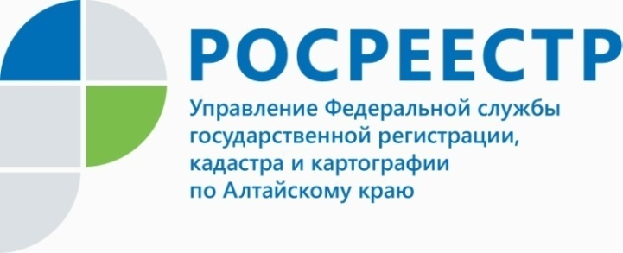
ПРЕСС-РЕЛИЗ

В Управлении алтайского Росреестра подведены итоги конкурса «Лучший по профессии» в сфере государственного земельного надзора
В целях выявления наиболее квалифицированных сотрудников Управления
Росреестра по Алтайскому краю в сфере государственного земельного надзора
и распространения эффективного опыта их служебной деятельности в Управлении проведен конкурс на звание «Лучший по профессии» в сфере государственного земельного надзора.
В конкурсе приняли участие 7 государственных гражданских служащих Управления, имеющих стаж работы в должности государственного инспектора
не менее трех лет, не имеющих нарушений трудовой дисциплины и показавших наилучшие результаты прохождения профессионального тестирования.
Комиссией, созданной для подведения итогов конкурсов, проведена оценка служебной деятельности участников и их навыков в решении практических задач.
Победителями и призерами конкурса на звание «Лучший по профессии»
в сфере государственного земельного надзора признаны:
- Евгений Александрович Шумилкин - ведущий специалист-эксперт Советского отдела;
- Елена Владимировна Васанова - ведущий специалист-эксперт Межмуниципального Михайловского отдела;
- Алена Владимировна Сидорова, главный специалист-эксперт Шипуновского отдела.
Объявление итогов конкурса и награждение победителей дипломами «Лучший по профессии» в сфере государственного земельного надзора планируется провести в торжественной обстановке.
Благодарим всех сотрудников за участие!
____________________________________________________________________________________________________________
Об Управлении Росреестра по Алтайскому краю
Управление Федеральной службы государственной регистрации, кадастра и картографии по Алтайскому краю (Управление Росреестра по Алтайскому краю) является территориальным органом Федеральной службы государственной регистрации, кадастра и картографии (Росреестр), осуществляющим функции по государственной регистрации прав на недвижимое имущество и сделок с ним, по оказанию государственных услуг в сфере осуществления государственного кадастрового учета недвижимого имущества, землеустройства, государственного мониторинга земель, государственной кадастровой оценке, геодезии и картографии. Выполняет функции по организации единой системы государственного кадастрового учета и государственной регистрации прав на недвижимое имущество, инфраструктуры пространственных данных РФ. Ведомство осуществляет федеральный государственный надзор в области геодезии и картографии, государственный земельный надзор, государственный надзор за деятельностью саморегулируемых организаций кадастровых инженеров, оценщиков и арбитражных управляющих. Подведомственное учреждение Управления - филиал ФГБУ «ФКП Росреестра» по Алтайскому краю. Руководитель Управления, главный регистратор Алтайского края - Юрий Викторович Калашников.
Контакты для СМИ
Юлия Морозова
пресс-секретарь Управления Росреестра по Алтайскому краю
+7 913-247-86-04
+7 (3852) 29 17 27
22press_rosreestr@mail.ru
www.rosreestr.ru
656002, Барнаул, ул. Советская, д. 16

